Внешний курс
Безопасность в сети. Защита ПК/Телефона.Криптография на практике
Хохлачёва Полина Дмитриевна
Содержание

1 Цель работы
Получить знания о базовых сетевых протоколах, персонализации сети, архитектуре TOR и безопасности беспроводных сетей WI-FI

2 Безопасность в сети. Выполнение практики
Как работает интернет: базовые сестевые протоколы(рис. 1).
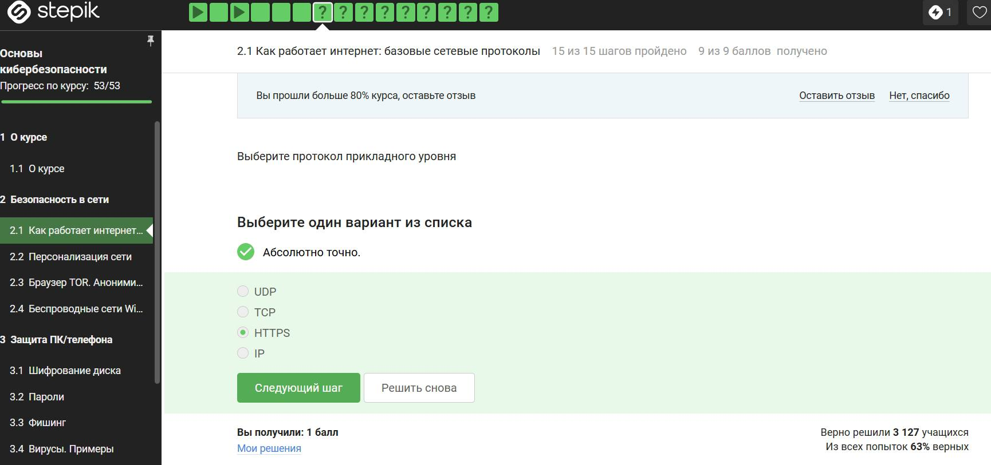
Рис. 1: Практика
Как работает интернет: базовые сестевые протоколы(рис. 2).

Рис. 2: Практика
Как работает интернет: базовые сестевые протоколы(рис. 3).
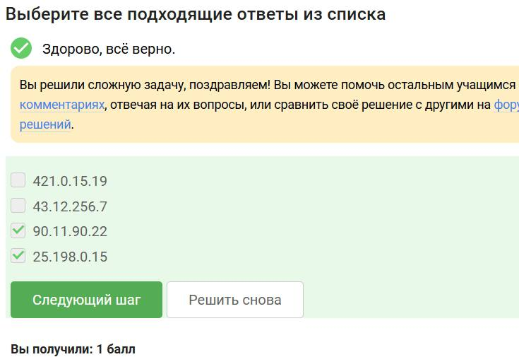
Рис. 3: Практика
Персонализация сети (рис. 4).
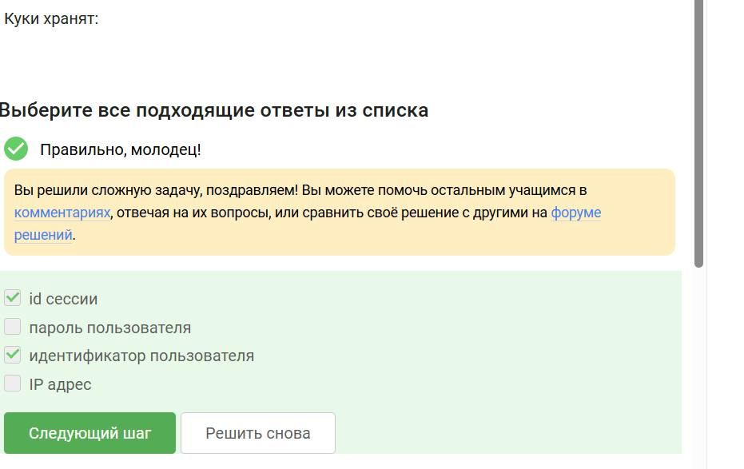
Рис. 4: Практика
Сколько промежуточных узлов в луковой сети TOR? (рис. 5).
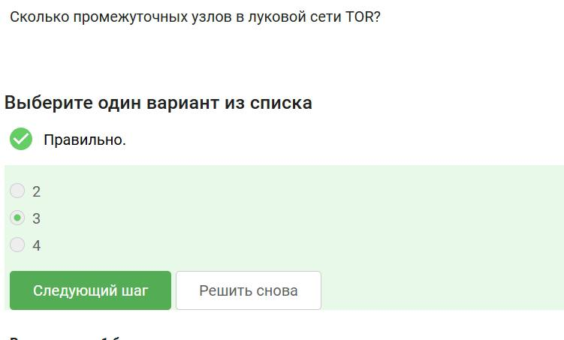
Рис. 5: Практика
Сколько промежуточных узлов в луковой сети TOR? (рис. 6).
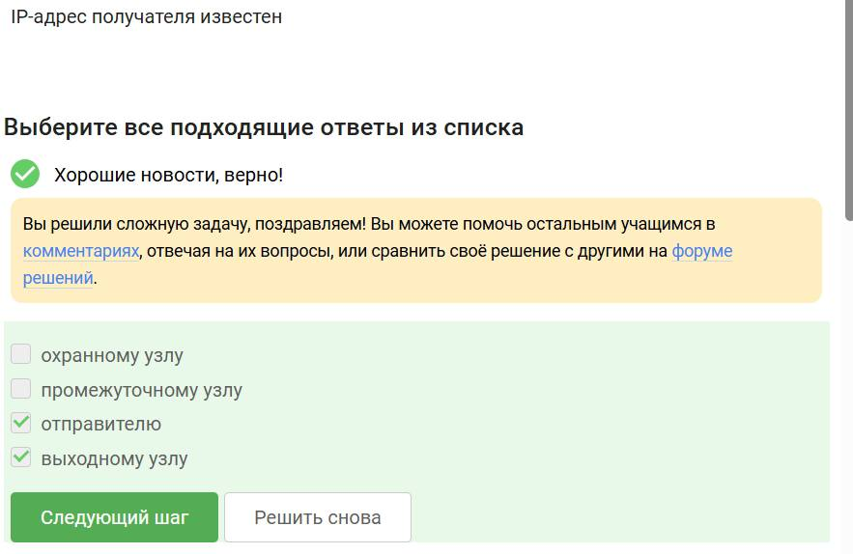
Рис. 6: Практика
Беспроводные сети WI-FI (рис. 7).
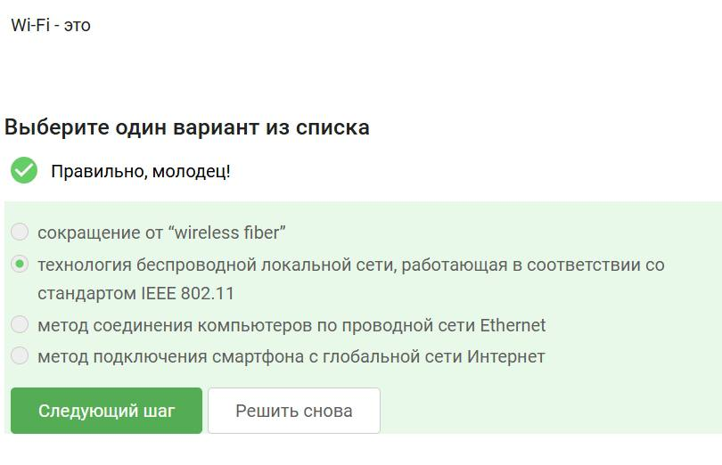
Рис. 7: Практика

3 Защита ПК/Телефона
Шифрование диска (рис. 8).

Рис. 8: Практика
Пароли (рис. 9).

Рис. 9: Практика
Фишинг (рис. 10).
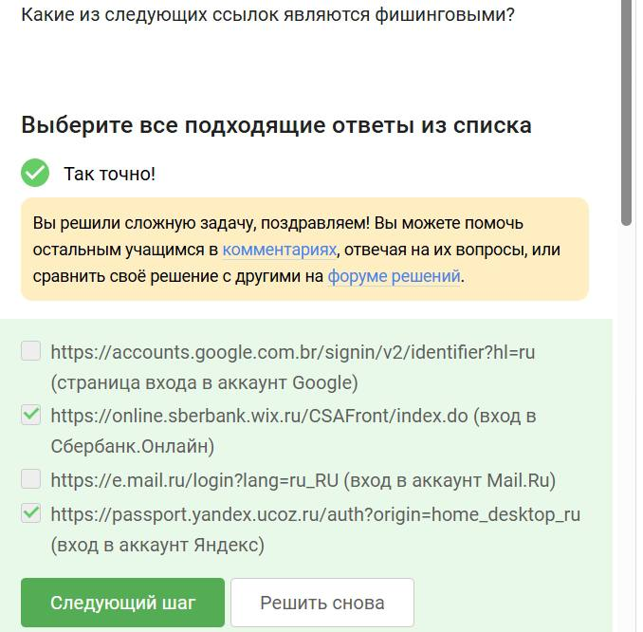
Рис. 10: Практика
Вирусы. Примеры(рис. 11).
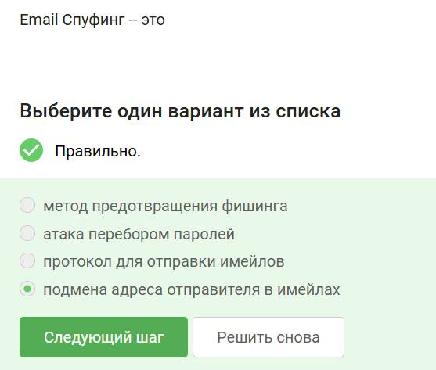
Рис. 11: Практика
Безопасность мессенджеров(рис. 12).
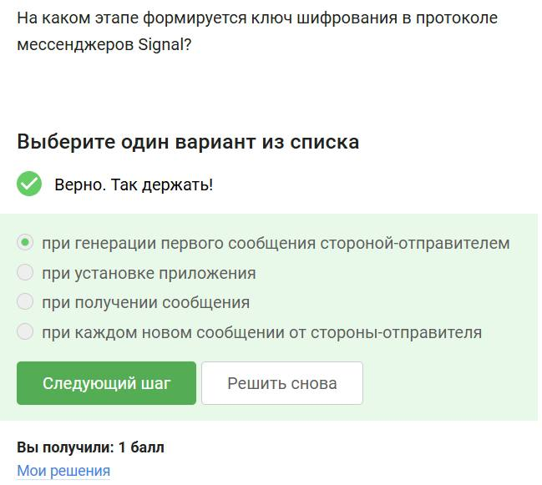
Рис. 12: Практика

4 Криптография на прктике
Введение в криптографию(рис. 13).
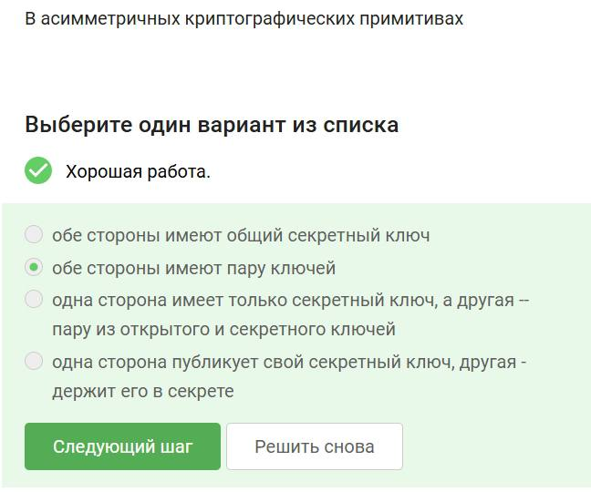
Рис. 13: Практика
Цифровая подпись(рис. 14).

Рис. 14: Практика
Электронные платежи(рис. 15).
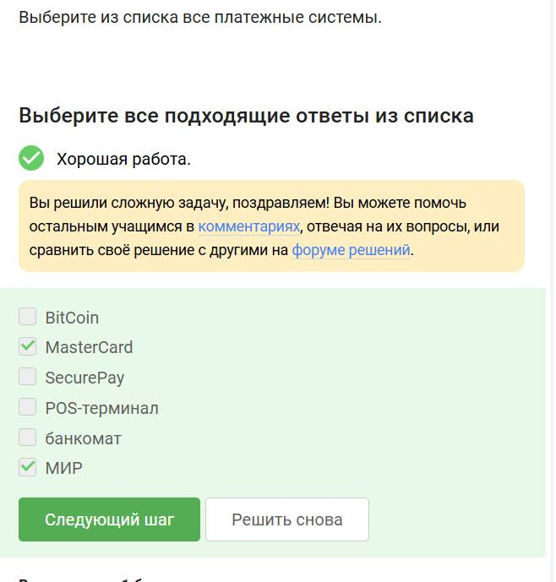
Рис. 15: Практика
Блокчейн(рис. 16).
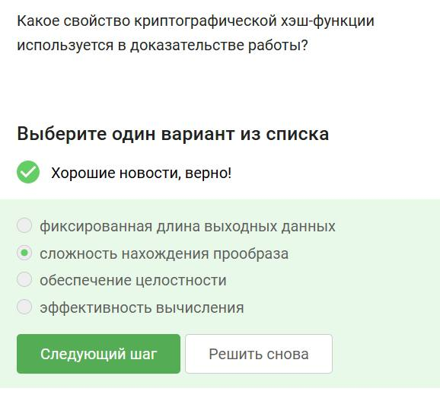
Рис. 16: Практика

5 Выводы
Мы получили знания о базовых сетевых протоколах, персонализации сети, архитектуре TOR и безопасности беспроводных сетей WI-FI.

